День рождения Марии Монтессори
31 августа в детском саду «Виниклюзия» прошло мероприятие посвященное празднованию - 150летия со дня рождения Марии Монтессори.
Наш детский сад работает по методу Марии Монтессори, который основан на наблюдении за ребенком в естественных условиях и принятии его таким, каков он есть. Основная идея заключается в стимулировании ребенка к саморазвитию. Наследие Марии Монтессори помогает воспитывать свободных и самостоятельных детей по всему миру.
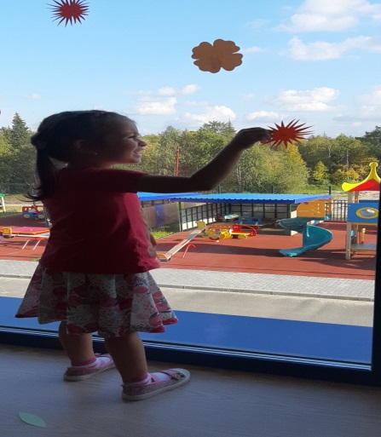
Мы вспомнили историю жизни Марии Монтессори, ребята посмотрели интересный 5 минутный фильм о ее жизни, о том, как дети по всему миру работают с материалами. На площадке детского сада прошли интересные конкурсы, танцевальный флэш-моб, спортивные игры, ребятам загадывали загадки-ребусы, дети попробовали себя в роли исследователей и с помощью материала Марии Монтессори «ботанического комода», искали на площадке листья, которые можно встретить на нашем участке, что вызвало у дошкольников бурю положительных эмоций.
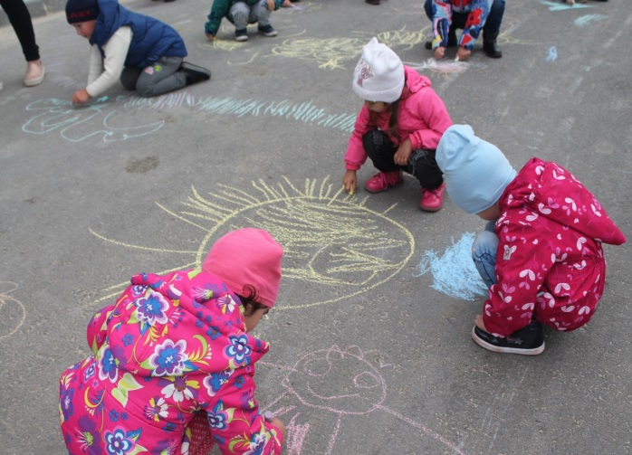
Дети активно приняли участие в праздничном оформлении своих групп в виде: плакатов, самодельных бумажных гирлянд, цветов, но и не забыли раскрасить асфальт цветными мелками, получились красочные рисунки. Завершился праздник сервировкой стола, беседой за вкусной ватрушкой с чаем. Так дружные ребята детского сада «Виниклюзия» провели веселый праздник с теплыми песнями, танцами и улыбками!
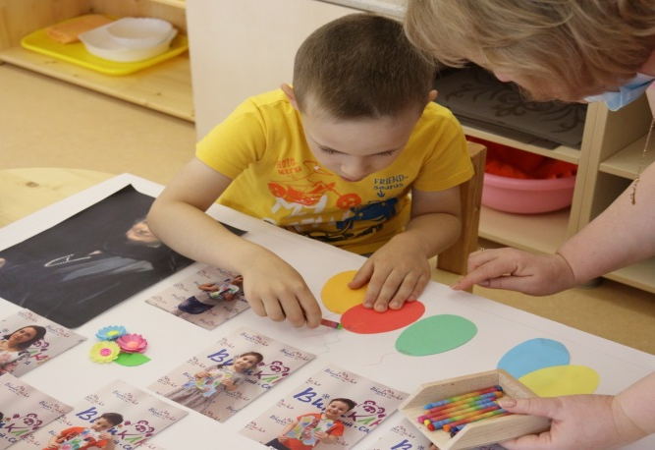
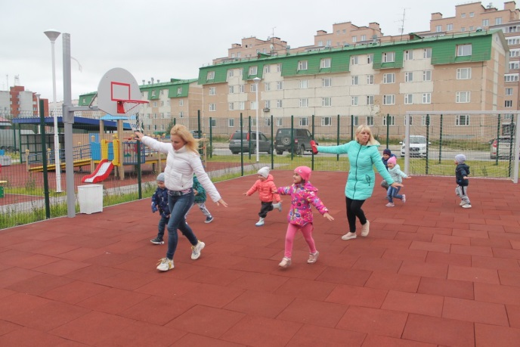

Автор: Пермякова Татьяна Николаевна

